**G2666** *Scheda creata il 3 ottobre 2025*

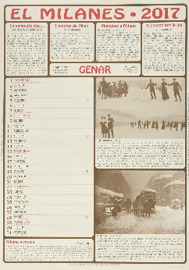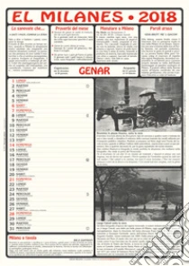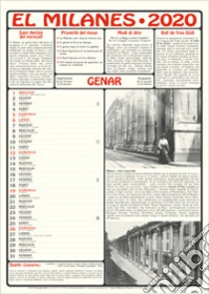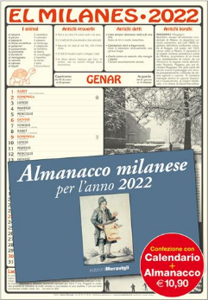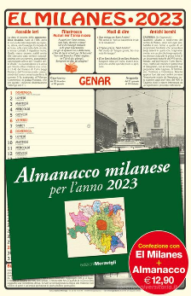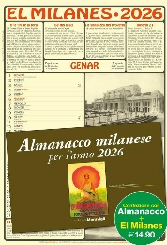

**Descrizione storico-bibliografica**

El \***milanes**. - Anno 1, n. 1 (31 dicembre 1859)- . - Milano : Tip. P. Agnelli, 1859-1860. – 2 volumi ; 35 cm. ((Settimanale. - Testo in dialetto milanese. - LO10764032

Soggetto: Dialetti lombardi – Milano – 1859-1860

El \***milanes**. - Milano : Meravigli Medialibri, [2009]- . – volumi : ill. ; 44 cm. ((Annuale. – Copertine a: <https://www.meravigliedizioni.it/>. - Descrizione basata su: 2009. - MIL0794333

Soggetto: Milano – Calendari - Periodici

Classe: D945.211005

**Informazioni storico-bibliografiche**

L'autentico calendario meneghino di grande formato (da appendere). Proverbi, motti e detti, luoghi carichi di storia, festività tradizionali - la rubrica "A la fin de la fera" è curata dall'Antica Credenza di Sant'Ambrogio - e ricette tipiche, oltre a rare e suggestive foto d'epoca della città (2 per ogni mese) accompagnano il cultore della Milano che fu, giorno dopo giorno. In abbinamento a El Milanes l'immancabile "Almanacco milanese 2026", preziosa pubblicazione da collezione (album cm 24x16,5 - 96 pagine a colori) con uno straordinario apparato iconografico a colori e oltre 20 testi d'Autore per (ri)scoprire storie, aneddoti e curiosità meneghine. Filo conduttore dell'Almanacco di quest'anno la rubrica "Accadde a Milano nel 1926" a cura di Renato Manicardi: un sorprendente viaggio nella città di un secolo fa, quando venne inaugurato lo stadio di San Siro (non a caso scelto come sede della cerimonia inaugurale delle Olimpiadi invernali Milano-Cortina 2026), fondato il premio Bagutta, aperto l'albergo Diurno Metropolitano… <https://www.lafeltrinelli.it/el-milanes-2026-libro-vari/e/9788879555531?srsltid=AfmBOopnVzY7Y-dGh_LaXohdmOpcWt6fHG36tEH4k3jkNEmF8JlHR-zn>.

L'unico (assieme a El Piscinin e El Menabon ), autentico almanacco meneghino: curiosità storiche sugli antichi borghi milanesi, proverbi e modi di dire, ricette tipiche, glossarietti tematici (milanese-italiano) oltre a suggestive foto d'epoca accompagnano il cultore della Milano che fu, giorno dopo giorno. In abbinamento omaggio con El Milanes 2023 l'Almanacco milanese per l'anno 2023: una splendida pubblicazione da collezione (album cm 24×16,5), con uno straordinario apparato iconografico (96 pagine a colori) e 24 testi d'autore (due per ogni mese) per (ri)scoprire storie, aneddoti e curiosità meneghine. <https://www.libreriauniversitaria.it/el-milanes-2023-meravigli/libro/9788879554787?srsltid=AfmBOoqSMfAuLTR2rtFg55PNpGATOlCRp_Nf-UU84ZeV0XoCTDJbp0fh>.